**Практическое занятие №9**

**Работа с HTML формами**

### На input и textarea

Для решения задач данного блока вам понадобятся следующие HTML теги: **input, textarea** и атрибуты **resize, placeholder, disabled**.

Повторите страницу по данному по образцу:

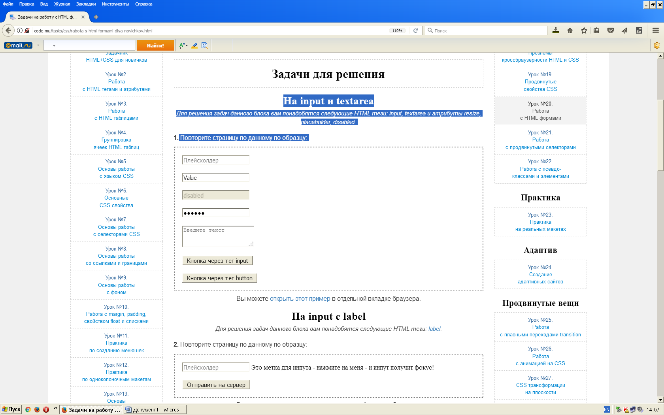

### На input с label

Для решения задач данного блока вам понадобятся следующие HTML теги: [label](http://code.mu/html/label.html).

Повторите страницу по данному по образцу:

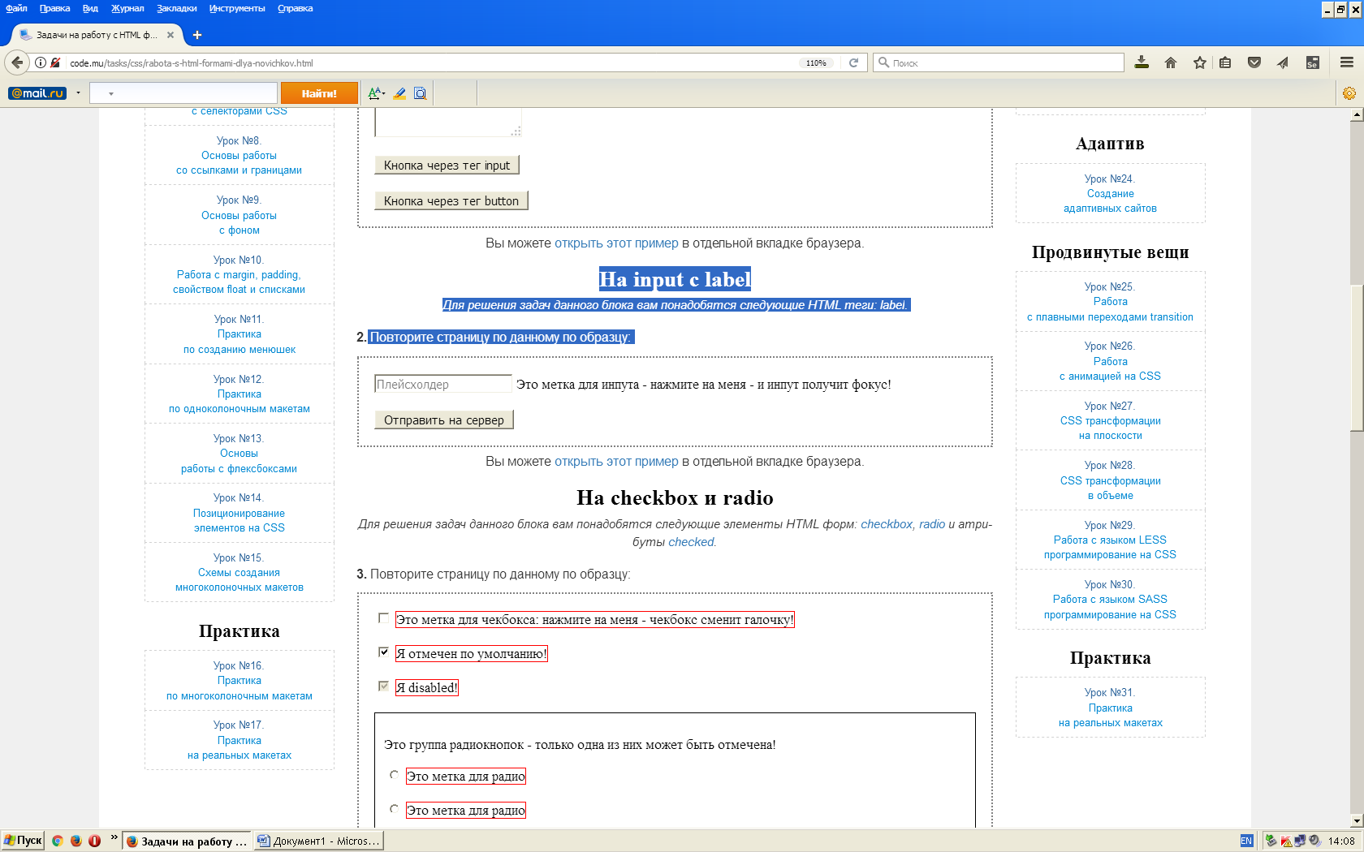

### На checkbox и radio

Для решения задач данного блока вам понадобятся следующие элементы HTML форм: [checkbox](http://code.mu/html/checkbox.html), [radio](http://code.mu/html/radio.html) и атрибуты [checked](http://code.mu/attr/checked.html).

Повторите страницу по данному по образцу:

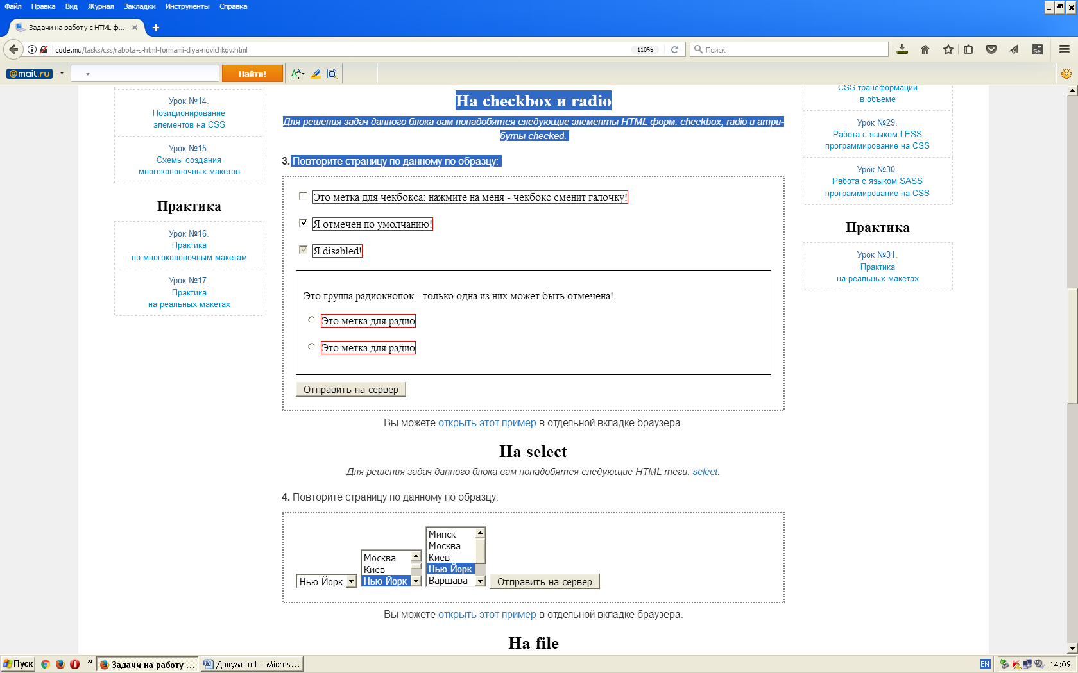

### На select

Для решения задач данного блока вам понадобятся следующие HTML теги: [select](http://code.mu/html/select.html).

Повторите страницу по данному по образцу:

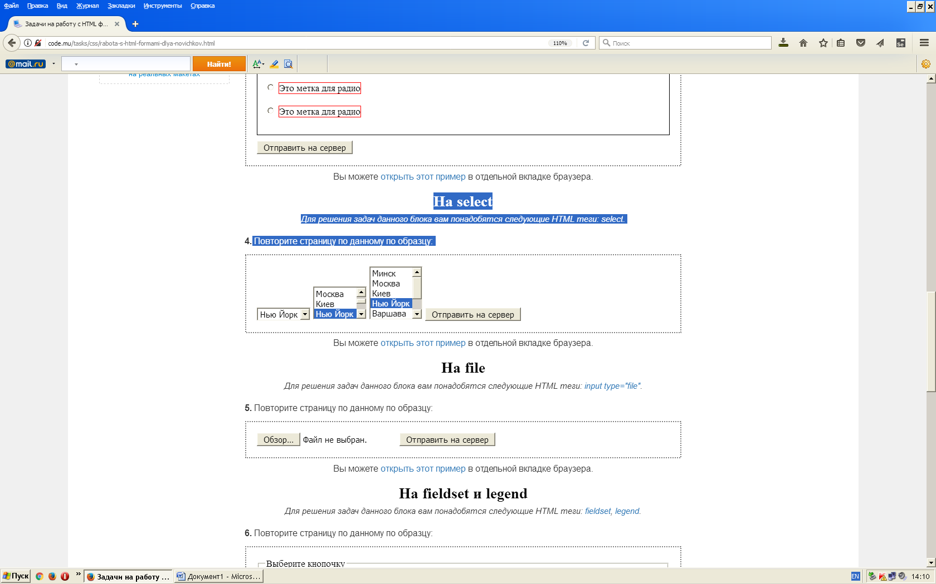

### На file

Для решения задач данного блока вам понадобятся следующие HTML теги: [input type="file"](http://code.mu/html/input.html).

Повторите страницу по данному по образцу:

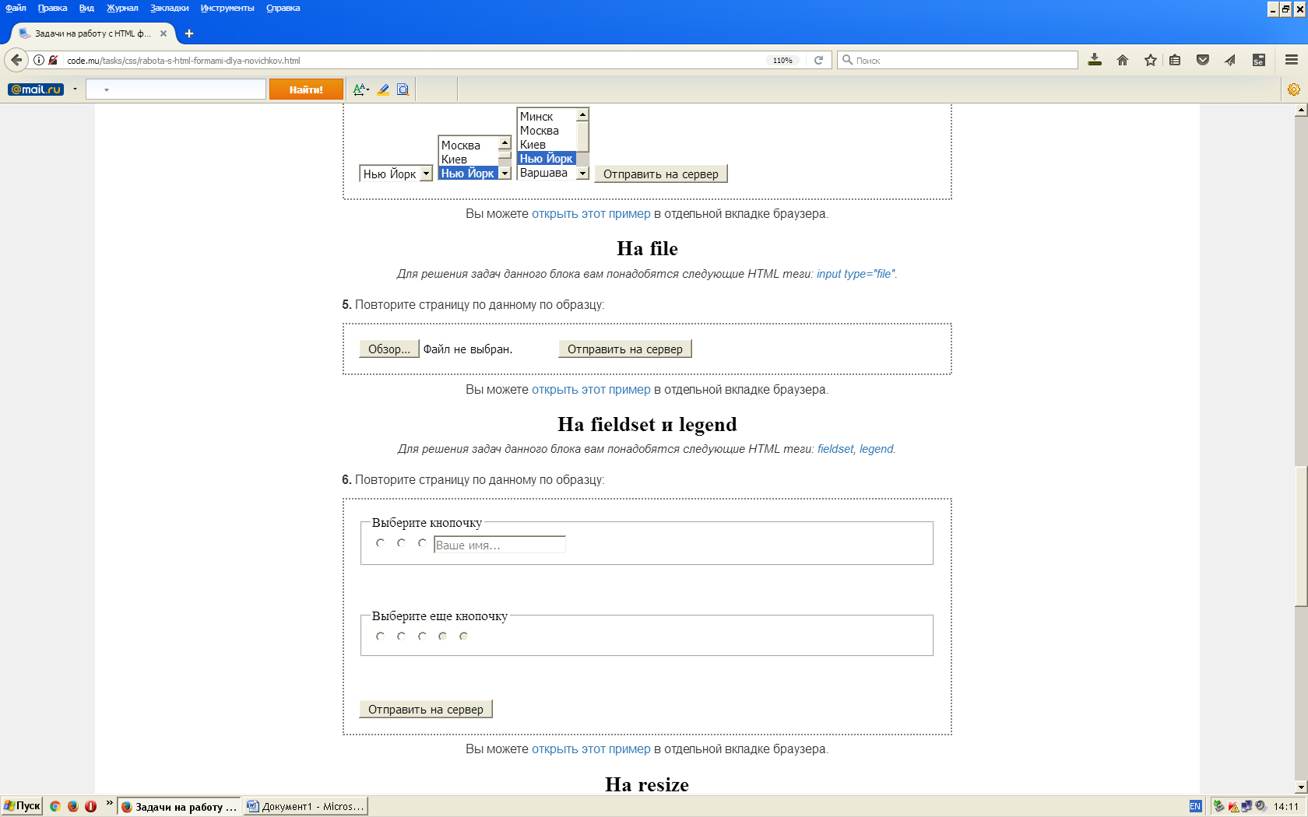

### На fieldset и legend

Для решения задач данного блока вам понадобятся следующие HTML теги: [fieldset](http://code.mu/html/fieldset.html), [legend](http://code.mu/html/legend.html).

Повторите страницу по данному по образцу:



### На resize

Для решения задач данного блока вам понадобятся следующие CSS свойства: [resize](http://code.mu/css/resize.html).

resize: none | both | horizontal | vertical | inherit

### Значения

none Размеры элемента не изменяются.

both Можно изменять размеры элемента по горизонтали и вертикали.

horizontal Можно изменять размеры элемента только по горизонтали.

vertical Можно изменять размеры элемента только по вертикали.

inherit Наследует значение родителя.

Повторите страницу по данному по образцу:

